PLANO DE AULA

OBJETIVOS: * CONHECER /RELEMBRAR SISTEMA DE NUMERAÇÃO ALFABÉTICO E POSICIONAL, IDENTIFICAR A UTILIZAÇÃO DOS NÚMEROS ROMANOS NO DIA A DIA, LER E ESCREVER OS NÚMEROS ROMANOS.

- VÍDEO: NÚMEROS ROMANOS / PROFESSORA VILMA RIBEIRO
https://www.youtube.com/watch?v=1Toju6rwgbc&t=107s

- TEXTO:

Sistema numérico que surgiu na Roma Antiga
Os números romanos formam um sistema numérico, criado há cerca de 2 mil anos, na Roma antiga. Por muito tempo esse sistema foi a principal forma de representação numérica na Europa e atualmente é utilizado para indicar séculos, capítulos de livros e nomes de imperadores, reis, papas, etc.
Exemplo:
• D. Pedro II (Dom Pedro Segundo)
• Luís XV (Luís Quinze)
• Século XVI (Século 16)
Também conhecidos por numeração romana ou algarismos romanos, esse sistema utiliza sete letras para indicar números: 1 = I; 5 = V; 10 = X; 50 = L; 100 = C; 500 = D; 1.000 = M.


Relógio com números romanos. (Foto: Pixabay)

História

Os números romanos tiveram origem com os etruscos, um povo que antecedeu os romanos na Península Itálica. Eles faziam entalhes (traços retilíneos) em varetas como forma de contagem e esse método popularizou-se entres os pastores italianos e dálmatas até o século XIX.
Pode-se observar que os quatro primeiros números romano (I, V, X, L) são feitos por traços retos e a letra C pode ser escrita através de três traços. Desse modo, o número I, por exemplo, não deriva de uma letra e sim de um traço que foi talhado em uma vareta.
Esse conjunto antigo de símbolos também indicou que a cada cinco entalhes havia um corte duplo (v); após dez entalhes o corte tinha o formato de cruz (x); o número oito era demonstrado por oito entalhes retos (IIIIIIII) ou entalhes retos e um corte duplo IIIIVIII), seguindo a regra anterior.

Historiadores puderam identificar que havia uma variedade de números romanos, a maioria símbolos, pouco utilizados atualmente. Uma das principais descobertas foi a Columna Rostrata de Duilius, um monumento construído em 260 a. C, em comemoração à vitória naval do Cônsul Duilius sobre os cartagineses.

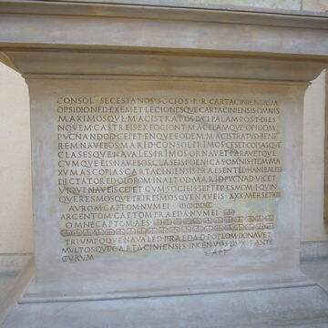

Columna Rostrata de Duilius. (Foto: Wikipédia)

Nesse monumento há uma representação de extensos símbolos e números romanos. O que mais chama mais atenção é o algarismo (((I))), que representa o número 100.00, identificado 23 vezes ao longo Columna Rostrata de Duilius.

Principais regras
1- As letras I, X, C, M só podem ser repetidos três vezes consecutivas. Exemplo: III = 3 e XXX = 30;
2- No princípio subtrativo, quando duas letras são diferentes e a de menor valor antecede a de maior valor, subtraem-se os seus valores. Exemplo: IV (5 – 1) = 4 e XLV (55 - 10) = 45;
3- No princípio aditivo, quando duas letras são diferentes e a de maior valor antecede a de menor valor, somam-se os seus valores. Exemplo: VI (5 + 1) = 6 e LIII (50 + 3) = 53;
4- Colocando-se um traço sobre uma ou mais letras, seu valor é multiplicado por 1.000;

Tabela dos números romanos (1 a 100)
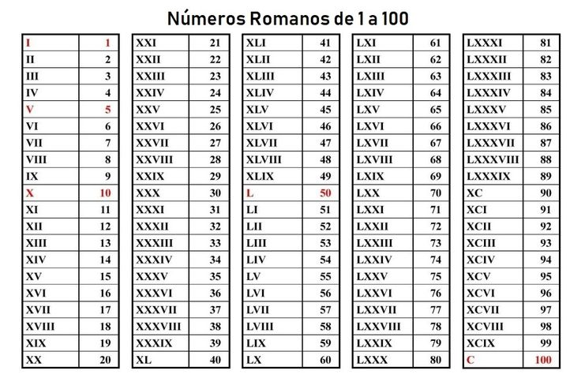
- FOLHA: EXPLICAÇÃO

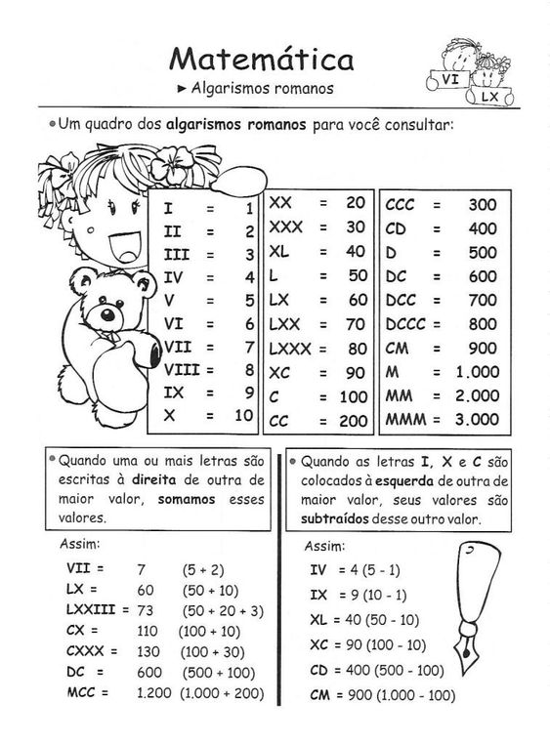
4 - AGORA VAMOS COMPLETAR COM OS NÚMEROS ROMANOS CONSULTANDO NA TABELA:
7-
8-
9-
10-
11-
12 –
13-
14-
15-
16-
17-
18-
19-
20-

- FOLHA: TRABALHANDO A SEQUÊNCIA

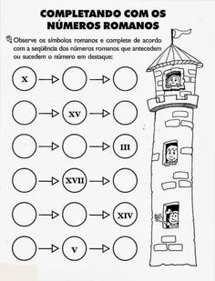

5- JOGO DO DADO : O RESULTADO OBTIDO TEM QUE PASSAR PARA O NÚMERO ROMANO: EXEMPLO

6- VI
1- I
E ASSIM SUCESSIVAMENTE

